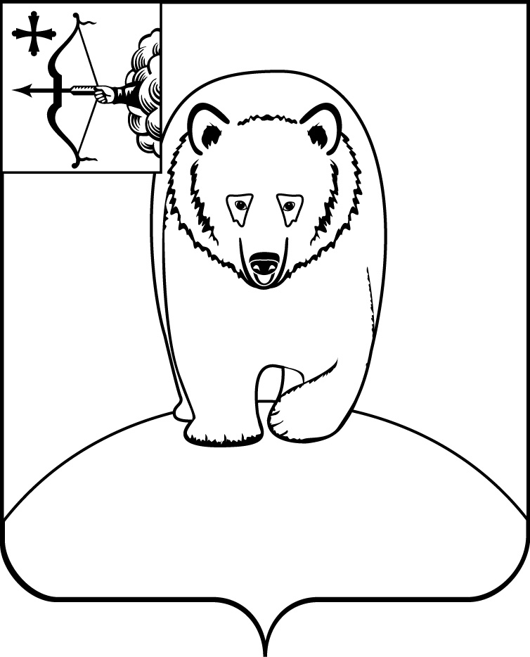

АДМИНИСТРАЦИЯ АФАНАСЬЕВСКОГО
МУНИЦИПАЛЬНОГО ОКРУГА
КИРОВСКОЙ ОБЛАСТИ

ПОСТАНОВЛЕНИЕ
01.06.2026 № 290
пгт Афанасьево
О ликвидации филиала
муниципального бюджетного общеобразовательного
учреждения средней общеобразовательной школы с. Бисерово
Афанасьевского муниципального округа Кировской области
«Основная общеобразовательная школа с. Савинцы»

Руководствуясь статьями 61 – 64 Гражданского кодекса Российской Федерации, Федеральным законом от 20.03.2025 № 33-ФЗ «Об общих принципах организации местного самоуправления в единой системе публичной власти», Федеральным законом от 29.12.2012 № 273-ФЗ «Об образовании в Российской Федерации», постановлением администрации Афанасьевского муниципального округа Кировской области от 08.05.2024 № 200 «Об утверждении порядка принятия решений о создании, реорганизации, изменении типа и ликвидации муниципальных учреждений, а также утверждения уставов муниципальных учреждений и внесения в них изменений», заключением комиссии по оценке последствий принятия решения о ликвидации филиала муниципального бюджетного общеобразовательного учреждения средней общеобразовательной школы с. Бисерово Афанасьевского муниципального округа Кировской области «Основная общеобразовательная школа с. Савинцы», в целях оптимизации сети образовательных учреждений Афанасьевского муниципального округа, администрация Афанасьевского муниципального округа ПОСТАНОВЛЯЕТ:
- Ликвидировать филиал муниципального бюджетного общеобразовательного учреждения средней общеобразовательной школы с. Бисерово «Основная общеобразовательная школа с. Савинцы» (далее – филиал МБОУ СОШ с. Бисерово «ООШ с. Савинцы»).
- Директору филиала МБОУ СОШ с. Бисерово «ООШ с. Савинцы» обеспечить осуществление организационных мероприятий, необходимых для государственной регистрации:
  - В течение трёх рабочих дней после даты принятия настоящего постановления сообщить об этом в уполномоченный государственный орган, осуществляющий государственную регистрацию юридических лиц.
  - Провести организационно-штатные мероприятия в связи с ликвидацией филиала МБОУ СОШ с. Бисерово «ООШ с. Савинцы» в соответствии с Трудовым кодексом Российской Федерации:
2.2.1. Предупредить работников о предстоящем увольнении в связи с ликвидацией организации.
2.2.2. Уведомить в письменной форме КОГКУ ЦЗН Афанасьевского района о сокращении численности или штата работников.
2.3. Произвести регистрацию изменений в Устав МБОУ СОШ с. Бисерово в установленном законодательством порядке.
  - Предотвратить доступ третьих лиц в здание образовательной организации.
- Контроль за выполнением настоящего постановления возложить на заместителя главы администрации муниципального округа по социальным вопросам.
- Настоящее постановление вступает в силу с момента его официального опубликования.
Глава Афанасьевского
муниципального округа Е.М. Белёва

